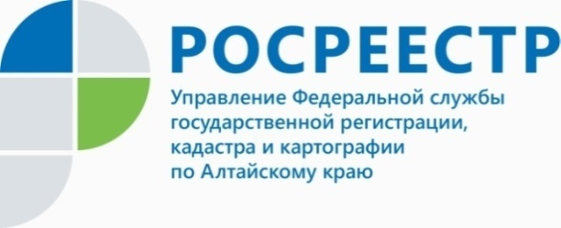
Алтайский Росреестр рассказал подробнее о том, что такое межевание земельного участка
Заместитель руководителя Управления Рорсеестра по Алтайскому краю Елена Бандурова: «Межевание - это процесс определения и установления границ земельного участка, закрепление его на местности, определение площади и внесение полученных данных в Росреестр. Включает в себя проведение геодезических работ, сбор документов, процесс согласования границ, составление межевого плана и постановку на кадастровый учет.
Зачем проводить межевание?
В том случае, если вы планируете совершить какую-либо сделку с землёй, разделить один участок на несколько, объединить несколько участков в один, уточнить границы или сделать проект здания для участка, необходимо обратиться к кадстровому инженеру (специалисту по межеванию земель).
Куда обратиться для межевания участка?
Для выполнения работ вам нужно заключить договор подряда на выполнение кадастровых работ с кадастровым инженером или организацией, в которой он является работником.
- Для того чтобы правильно выбрать кадастрового инженера, важно проверить состоит ли кадастровый инженер в реестре кадастровых инженеров. В нем приведены сведения обо всех кадастровых инженерах, а также об отказах в кадастровом учете по подготовленным ими документам и о совершенных ими ошибках, - отметила Елена Бандурова.
В результате межевания земельного участка (проведения кадастровых работ) составляется межевой план. На его основании вы сможете поставить участок на кадастровый учет или уточнить его границы.

